МІНІСТЕРСТВО ОСВІТИ І НАУКИ УКРАЇНИ

ЛЬВІВСЬКИЙ НАЦІОНАЛЬНИЙ УНІВЕРСИТЕТ ІМЕНІ ІВАНА ФРАНКА

Факультет прикладної математики та інформатики

ЗВІТ

до індивідуального завдання №2

з дисципліни «Моделі статистичного навчання»

Виконали

студенти групи ПМіМ-12:

Бордун Михайло

Зелінський Олександр

Перевірив:

Проф. Заболоцький Т. М.

Львів – 2021

**Хід виконання**

**1. Проста лінійна регресія на основі даних Auto**

**1.1**

Так, існує залежність між horsepower та mpg, яка визначена шляхом перевірки нульової гіпотези всіх коефіцієнтів регресії, рівних нулю. Оскільки F-статистика набагато більша за 1, а p-значення F-статистики близьке до нуля, ми можемо відкинути нульову гіпотезу і стверджувати, що існує статистично значуща залежність між horsepower та mpg.

Співвідношення між mpg і horsepower є негативним. Чим більше horsepower в автомобіля, тим меншою є mpg автомобіля.

**1.2**

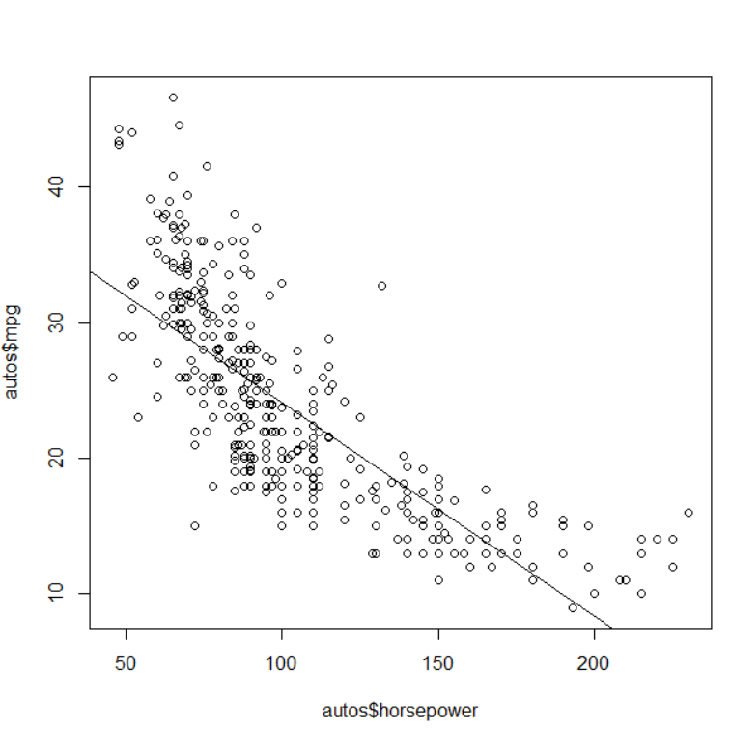

**1.3**

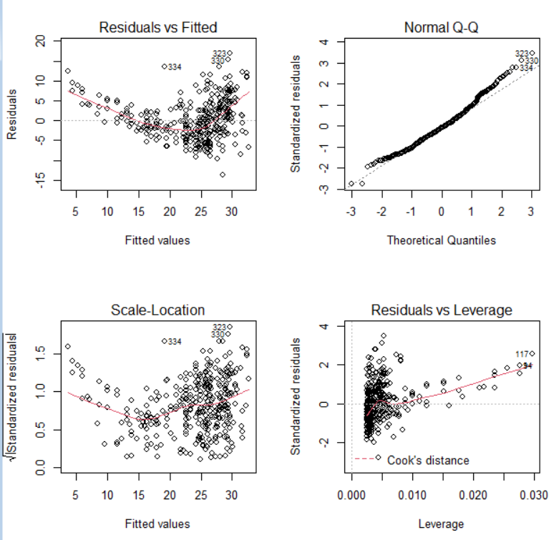

Зважаючи на ці графіки можна сказати, що залежність не зовсім лінійна

**2. Множинна лінійна регресія на основі даних Auto.**

**2.1**

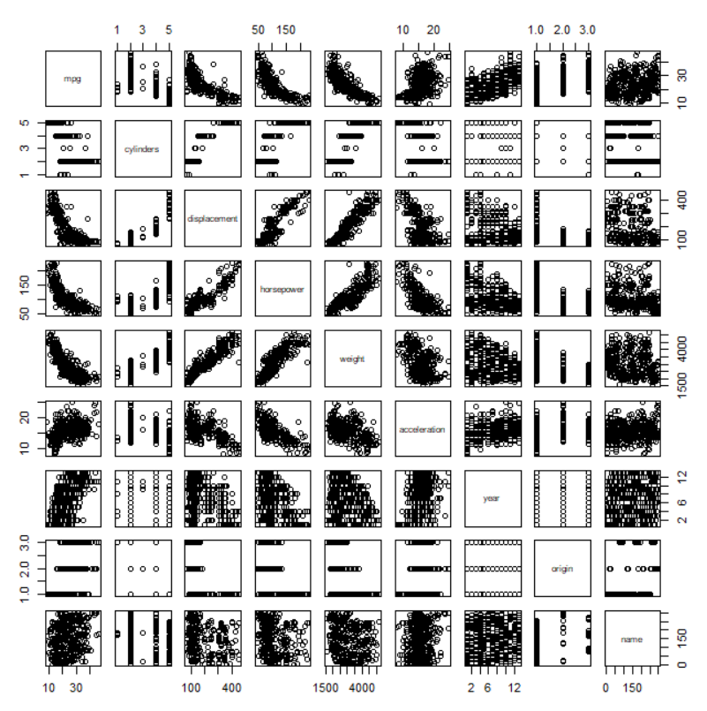

**2.2**

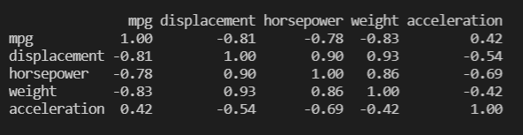

**2.3**

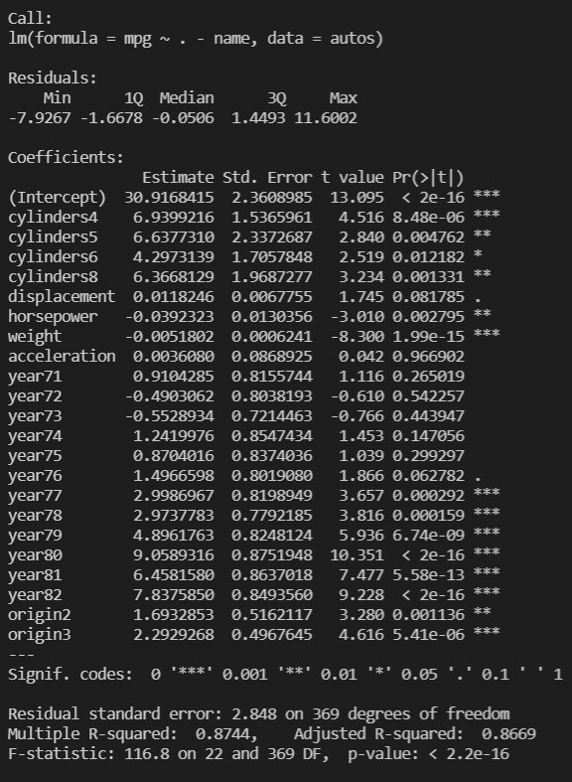

**2.4**

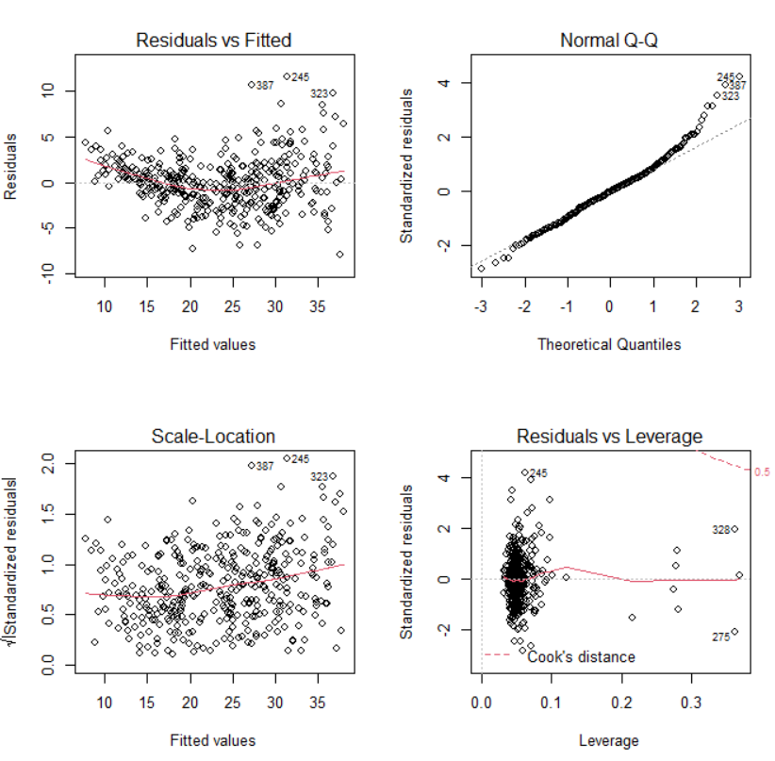

**2.5**

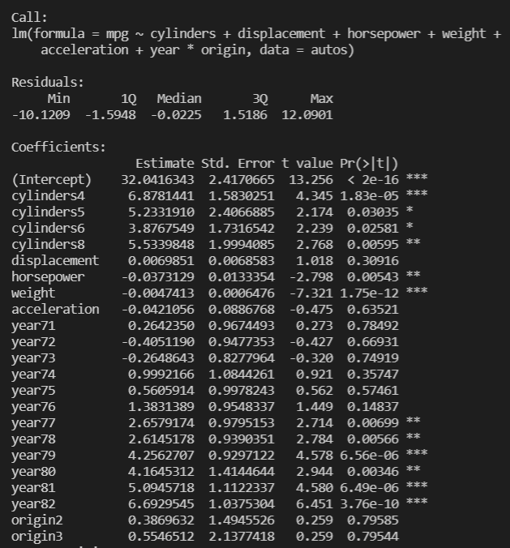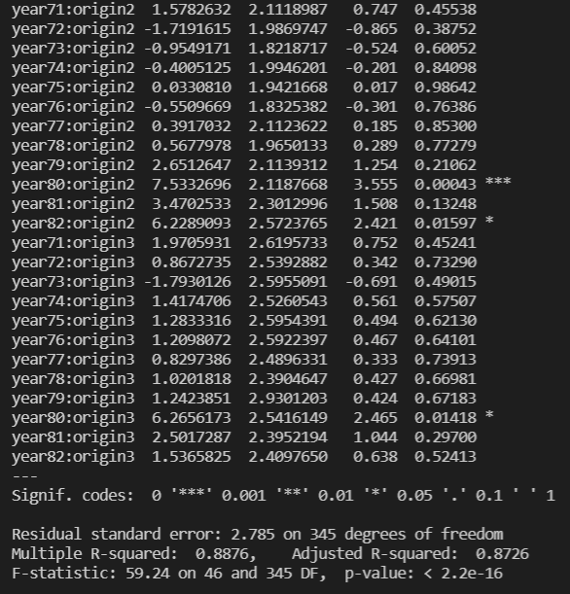

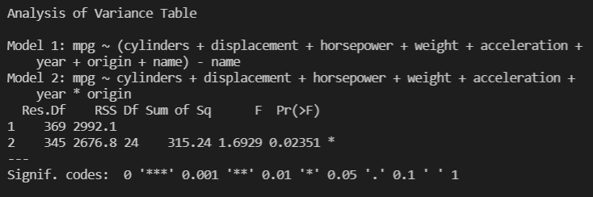

**2.6**

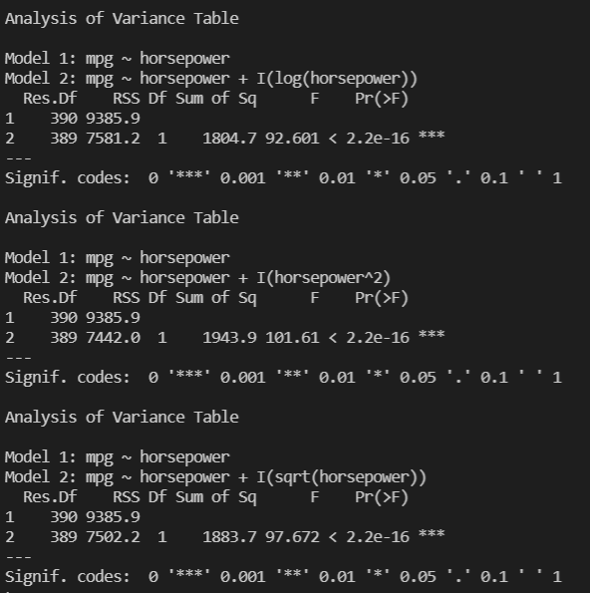

**3. Розглянемо дані Carseats.**

Можемо побачити дані та їх опис.

3.1

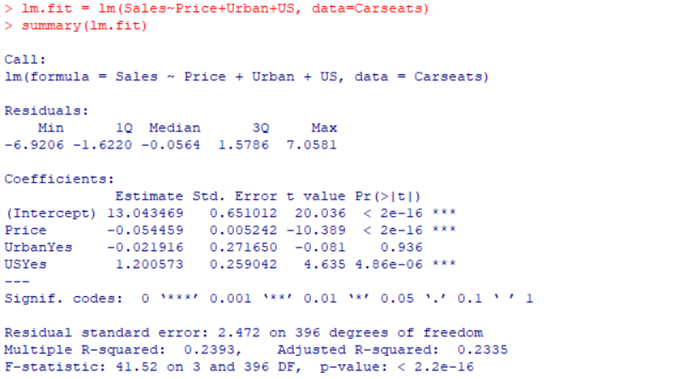

**3.2**

* **Price.** Лінійна регресія передбачає зв’язок між Price та Sales з огляду на низьку р-величину t-статистики. Коефіцієнт свідчить про негативне співвідношення між Price та Sales: із зростанням Price, Sales зменшується.
* **UrbanYes.** Лінійна регресія свідчить про відсутність залежності між місцем розташування магазину та кількістю продажів на основі високої p-вартості t-статистики.
* **USYes.** Лінійна регресія свідчить про існування залежності між тим, чи знаходиться магазин у США чи ні, та обсягом продажів. Коефіцієнт свідчить про позитивне співвідношення між USYes та Sales: якщо магазин знаходиться в США, продажі збільшаться приблизно на 1201 одиницю.

**3.3**

**3.4**

Нульову гіпотезу можна відхилити для гіпотези Price та USYes, на основі колонки .

**3.5** Нова модель

**3.6**

Зважаючи на значення RSE та можна стверджувати, що обидві моделі добре підходять для даних. Проте друга модель трошки краща.

**3.7**

**3.8**

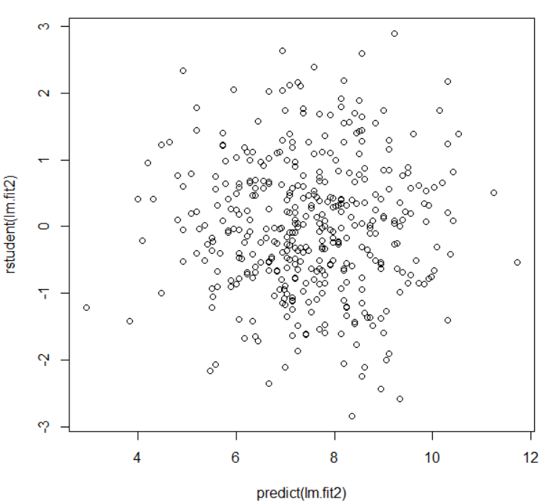

Усі Стюдентифіковані залишки, обмежені від -3 до 3, тому з лінійної регресії не випливають потенційні викиди.

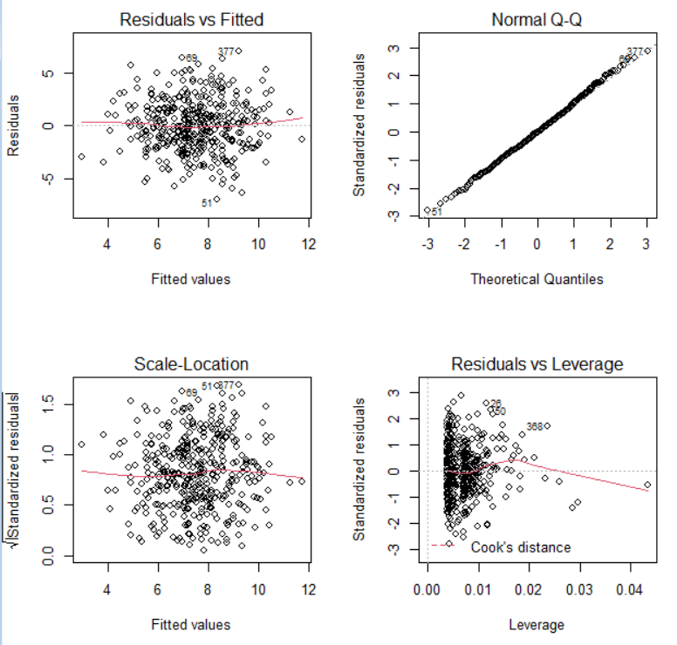

Існує декілька спостережень, які значно перевищують (p+1)/n (0,0076) на графіку leverage-statistic, що свідчить про те, що відповідні точки мають високий leverage.

**4. Дослідження t-статистики для нульової гіпотези у простій лінійній регресії без коефіцієнта *β*0.**

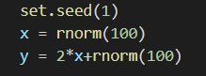

**4.1**

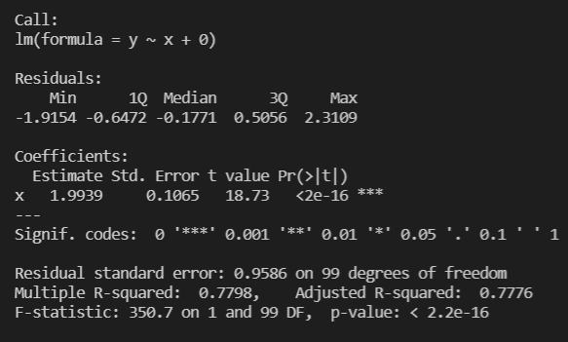

**4.2**

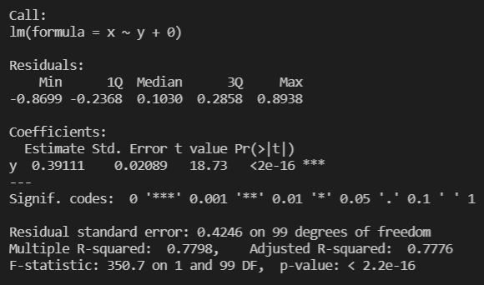

**4.3**



**5. Знову розглянемо просту лінійну регресію без коефіцієнта *β*0.**

**5.1**

Коефіцієнт регресії X на Y буде рівним оцінці коефіцієнта регресії Y на X коли:

**5.2** Створимо вектори x та y з різними сумами квадратів їх елементів

Після цього оцінимо коефіцієнти для лінійної регресії Y на X та X на Y

З результатів видно що вони різні

**5.3** Згенеруємо вектори x та y, такі щоб суми квадратів їх елементів були рівними.

З результатів можна побачити, що коефіцієнти для лінійної регресії Y на X та X на Y однакові.

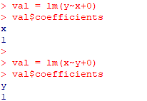

**6.**

**7. Зосередимося на проблемі колінеарності.**

**7.1**

Форма лінійної моделі та коефіцієнти регресії

**7.2**



Кореляція між та та діаграма розсіювання

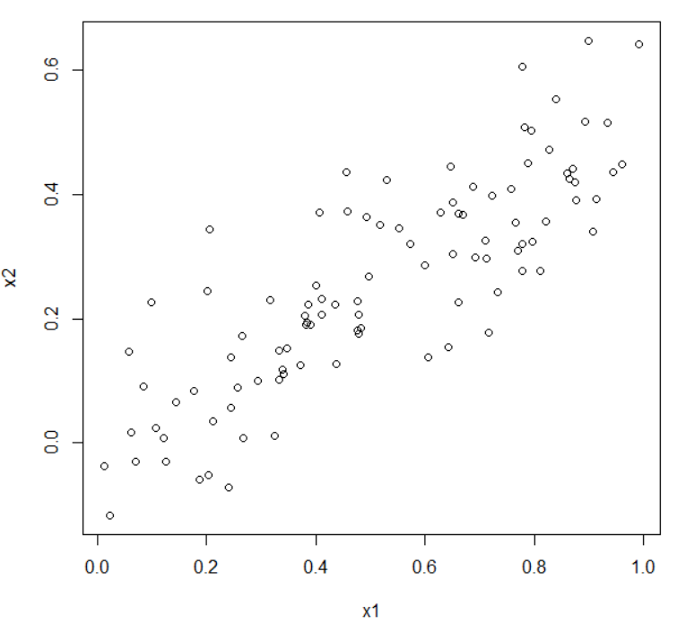

**7.3**

**7.4**

Так, можна відхилити нульову гіпотезу щодо коефіцієнта регресії, бо значення p для його t-статистики близьке до нуля.

**7.5**

Тут також можна відхилити нульову гіпотезу щодо коефіцієнта регресії, бо значення p для його t-статистики близьке до нуля.

**7.6**

Ні, оскільки та мають колінеарність, важко відрізнити їх вплив, коли вони регресуються разом. Коли вони регресуються окремо, лінійна залежність між і кожним предиктором визначаються більш чітко.

**7.7**

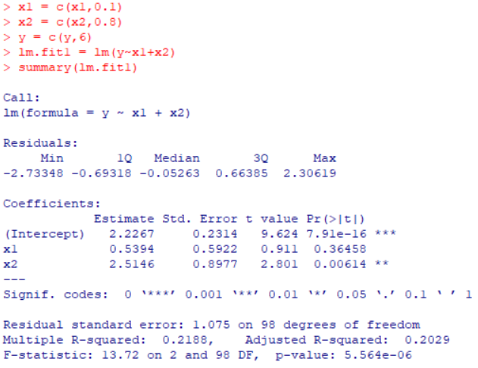

У першій моделі вона зсуває до статистично незначущої та до статистично значущої від зміни p-значень між двома лінійними регресіями.

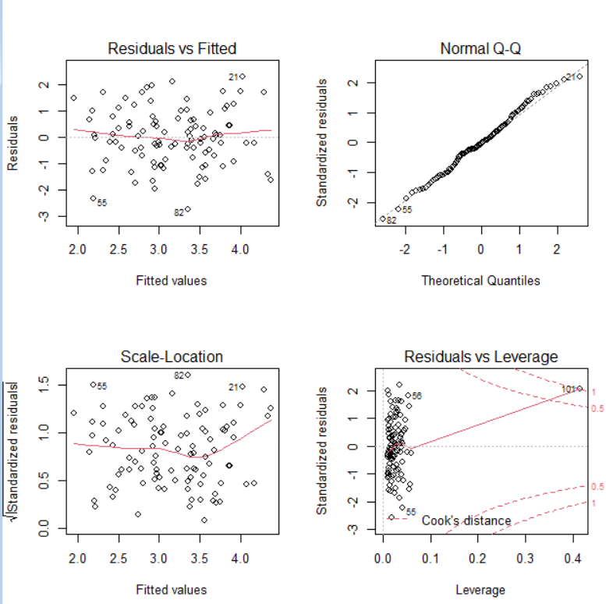

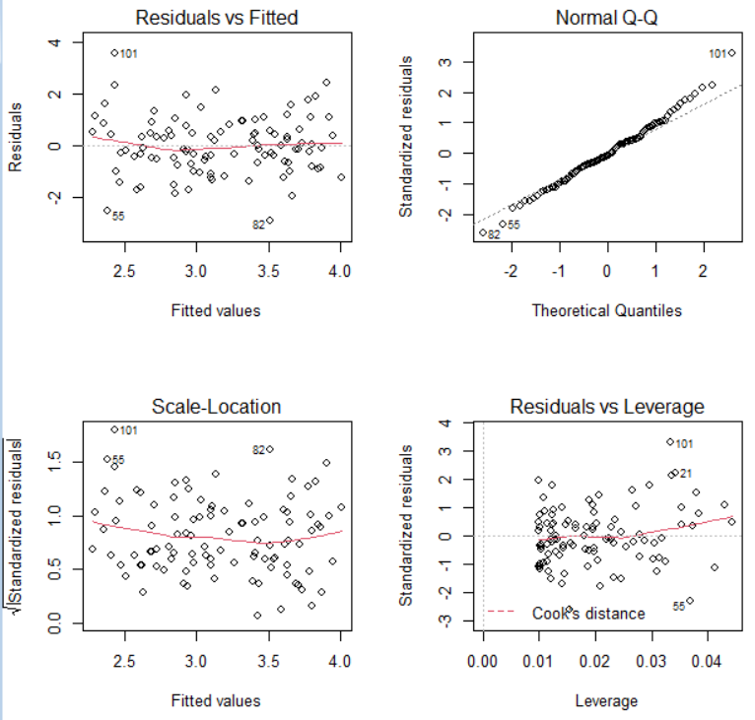

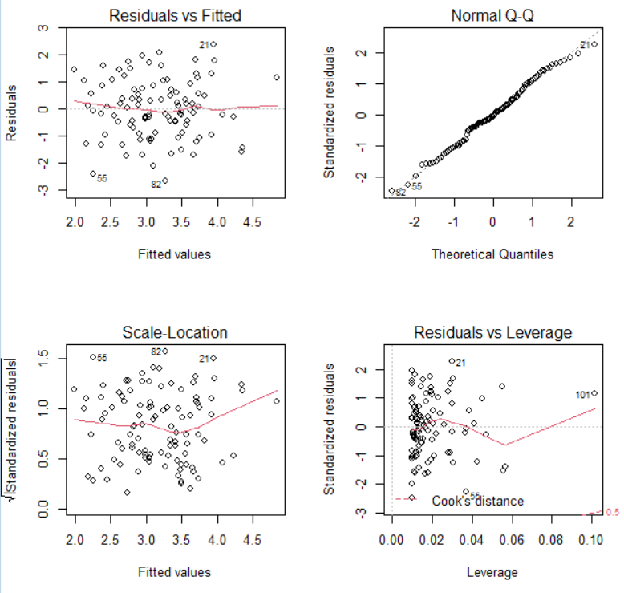

У першій і третій моделях ця точка стає точкою високого leverage.

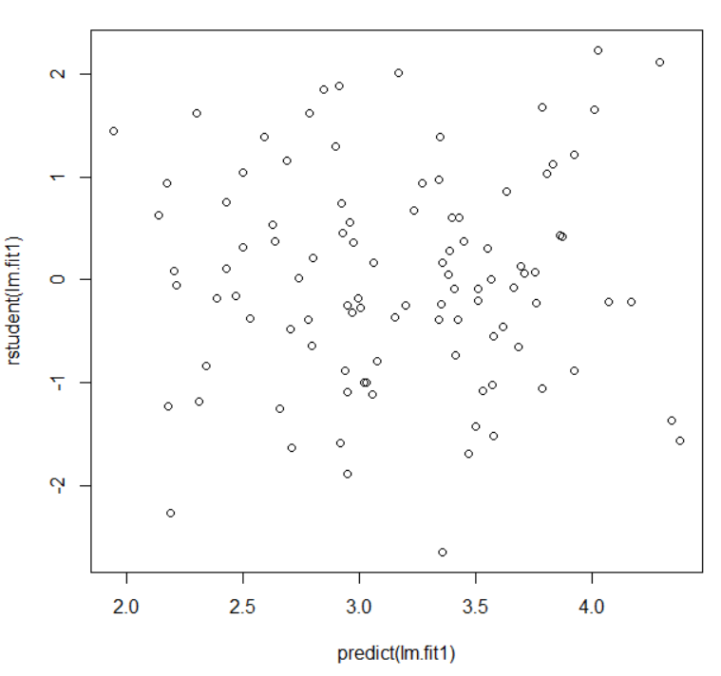

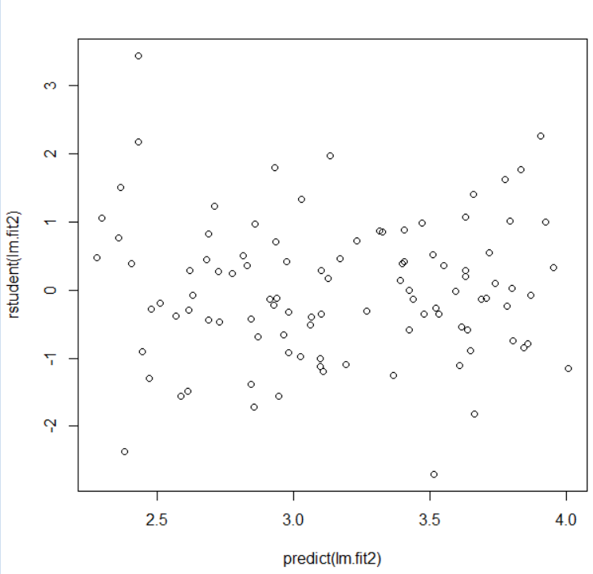

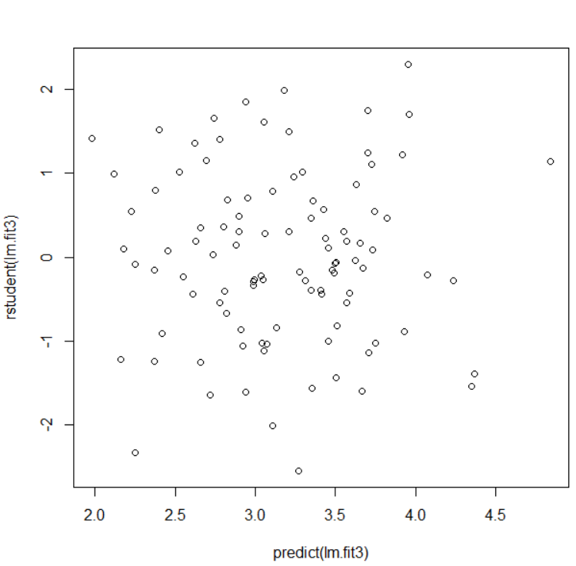

Дивлячись на Стюдентифіковані залишки, ми не спостерігаємо точок занадто далеко від граничного значення, що рівне , за винятком другої лінійної регресії: y ~ x1.

**8.**